Sistemas de Comunicaciones
Actividad de Laboratorio 4
Simulación Modem ASK

- Objetivo

Realizar una simulación del proceso de modulación y demodulación (sincrónica y asincrónica) de ASK.

- Implementación

El siguiente esquema ilustra los procesos a implementar:

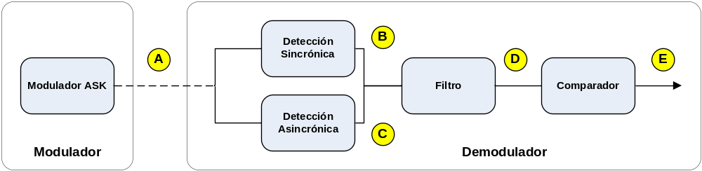

Valores de la implementación:

  - Modulante: 1V – 10KHz
  - Portadora: 1V – 100KHz
  - Diodo ideal para el proceso de detección asincrónica

- Desarrollo (en tiempo y frecuencia)

Use la detección sincrónica
Implemente la detección de envuelta.
Compare ambos procesos.
Implemente la representación vectorial

- Presentación

La presentación del trabajo será realizada en clase, de acuerdo al cronograma y en grupo, donde los alumnos mostrarán el caso funcionando y se realizarán preguntas sobre la resolución.

Deberán también presentar un informe con:

  - Carátula con datos del grupo, docente, materia, nombre del laboratorio y año.
  - Contenido con el desarrollo del trabajo.
  - Conclusiones.

- Puntos de medición (relacionados con el esquema de implementación)

Punto de medición A (resumen)  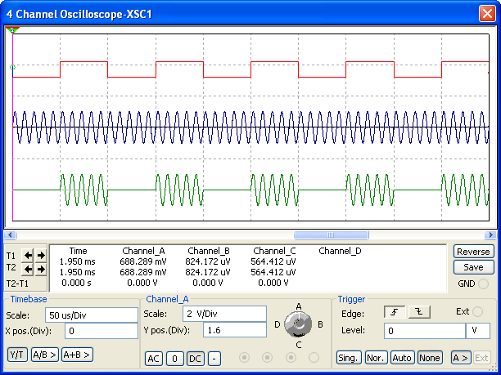 | Punto de Medición B, D, E  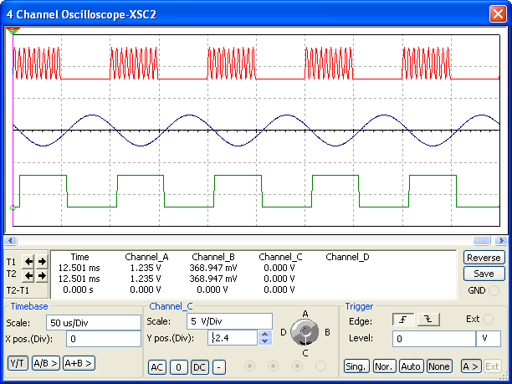
Punto de Medición C, D, E

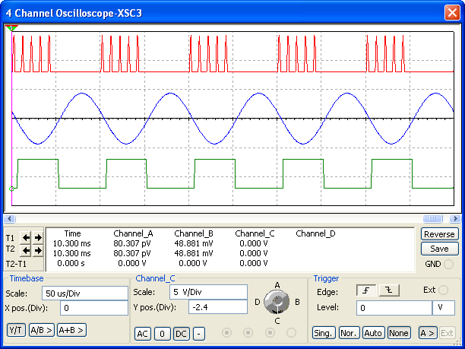

El siguiente es el circuito que puede ser utilizado como guía para la implementación:

